Truenas Dokumentasjon

Jeg begynte med å sette opp harddisken, deretter tok jeg en minnepenn med truenas
så slo jeg på pc-en og trykka på F2 for å komme på Bios menyen deretter tok jeg og bootet pc fra minnepennen. Jeg kom da in på truenas installasjons menyen og så trykte jeg på install/Upgrade, deretter valgte jeg harddisken og installere på. Jeg skrev passord etter det og så skulle velge mellom UEFI og BIOS. først valgte jeg Bios og Swith Storage, etter jeg bootet opp kom Windows. Jeg fikset den feilen ved å velge UEFI uten Swith og da fikk jeg Truenas (jeg lagde også passord).
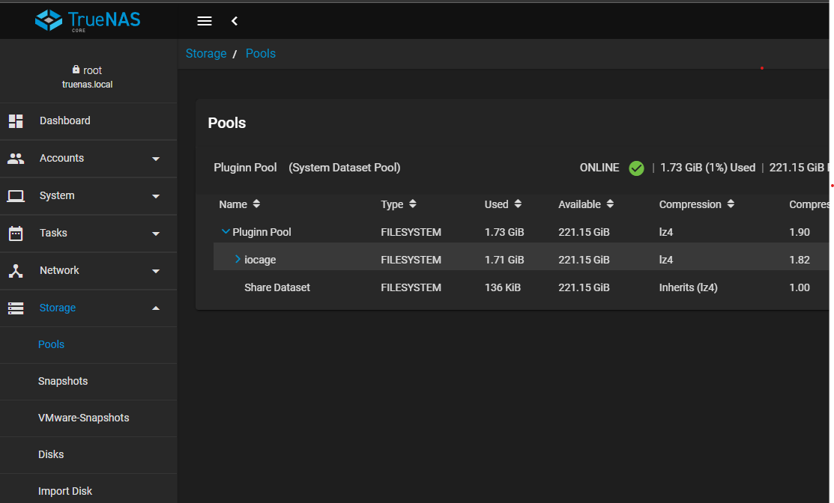

Etter dette lagde jeg pool for pluginns (dette er på en måte en fil mappe for eksempel bilder eller pluginns)

Etter dette lagde jeg et e (en fil mappe) så jeg kunne prøve

